ВСЕМИРНЫЙ ДЕНЬ НАРОДОНАСЕЛЕНИЯ

В 1989 году «Совет управляющих Программы развития Организации Объединённых Наций (ПРООН)» рекомендовал отмечать этот день 11 июля, так как 11 июля 1987 года численность населения Земли превысила 5 млрд. человек. К 2020 году население Земли превысило 7,5 млрд. человек.
Население России на начало 2020 года составляло 146,7 млн. человек, из них 3,9 млн. человек (2,7%) - жители Республики Татарстан. Большую часть населения республики (3 млн. человек, или 76,9% на начало 2020г.) составляет городское население, в сельской местности проживает 900,7 тыс. человек (23,1%). По сравнению с данными переписи населения 2010 года число жителей республики выросло на 116,4 тыс. человек.

https://tonkosti.ru/Фото_Казани

В 2019 году население Татарстана увеличилось на 4260 человек за счет миграции населения (в 2018 году прирост населения составлял 4344 человека). Республика Татарстан является единственным регионом в Приволжском федеральном округе, где зафиксирован рост численности населения.

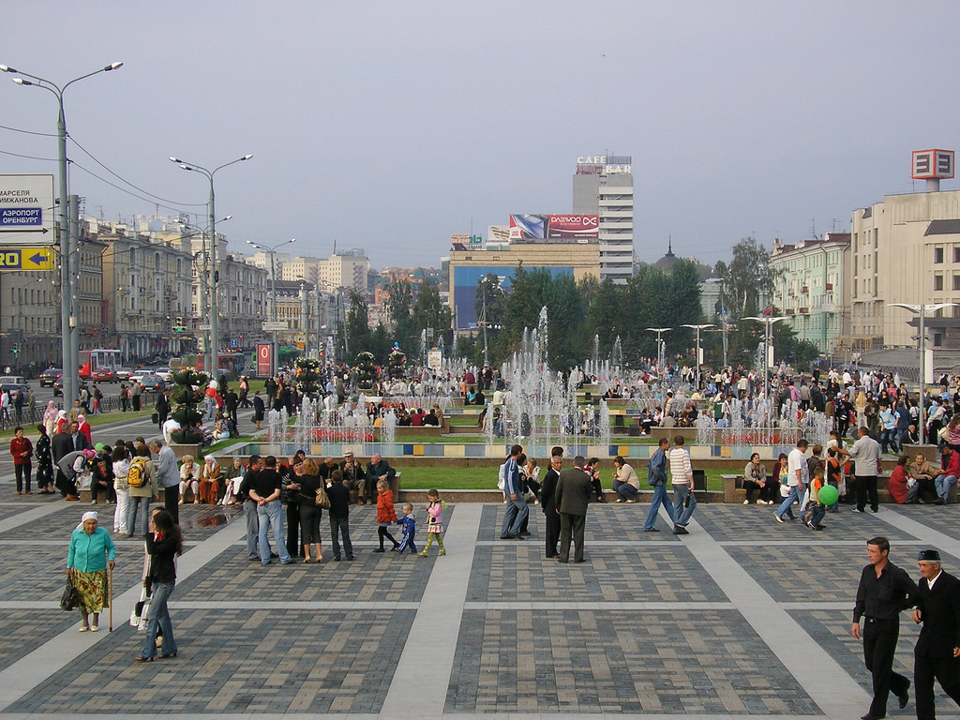
Более точные данные о численности населения и его составе будут получены по результатам проведения Всероссийской переписи населения, которая состоится в апреле 2021 года.

https://tonkosti.ru/Фото_Казани

Перепись пройдет в новом цифровом формате. Главным нововведением предстоящей переписи станет возможность самостоятельного заполнения жителями России электронного переписного листа на портале Госуслуг (Gosuslugi.ru). При обходе жилых помещений переписчики будут использовать планшеты со специальным программным обеспечением. Также переписаться можно будет на переписных участках, в том числе в помещениях многофункциональных центров оказания государственных и муниципальных услуг «Мои документы».

